**Государственное бюджетное образовательное учреждение детский сад №74 присмотра и оздоровления Красногвардейского района Санкт - Петербурга**

**Конспект непосредственно образовательной деятельности с детьми старшей группы по художественному творчеству «На лесной полянке»**

**Использование современных образовательных технологий:**

* здоровье-сберегающая технология;
* технология проблемного обучения;
* информационно-коммуникативные;
* личностно-ориентированные технологии;
* поисково- исследовательские технологии;
* технология сотрудничества;
* игровые технологии.

**Составитель: воспитатель**

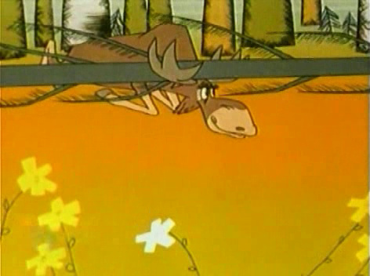**Асеева Татьяна Викторовна**

**высшая кв. кат**

**Санкт – Петербург 2014год «На лесной полянке» (за основу взят рассказ В. Сутеева «Раз, два дружно!»)**

**Цель:** развивать познавательную активность детей в процессе обобщения и расширения их представления о лесе, его обитателях, правилах безопасного поведения и бережного отношения к природе, использовать художественно творческие возможностей для расширения границ восприятия окружающего мира ребенком и самовыражения в изобразительной деятельности.

**Задачи:** Образовательные:

* уточнять, расширять и активизировать словарь детей по теме лес, его обитатели;
* закреплять знания детей о природных явлениях;
* закреплять знания о безопасном поведении в лесу, о бережном отношении к лесу;
* закреплять умение ориентироваться на плоскости
* совершенствовать художественно творческие возможности ребенка.

Развивающие:

* развивать воображение, любознательность, память, мышление, наблюдательность, внимание;
* развивать умение выражать речью свои впечатления, высказывать суждения, передавать познавательную информацию взрослым и сверстникам, способствовать формированию познавательных интересов;
* развивать художественно творческие способности, выполнить рисунок по замыслу. Применять знания , умения, навыки использования нескольких инструментов и материалов , выбрать форму листа для выполнения работы.

Воспитательные:

* воспитывать активность, инициативность, способность к сопереживанию, чувству дружбы, умение действовать сообща, желанию помочь тому, кто нуждается в помощи;
* воспитывать интерес и любовь к миру природы, умение любоваться, восхищаться ее красотой и бережно относится к нему.

**Материал к занятию**: Дидактический коврик; сюжетная стойка; мультимедийная установка; аудио сопровождение, бумага разного размера и формы; простой карандаш; восковые мелки; масляная пастель; гуашевые краски; валики разных размеров ; штампы; кисти нескольких размеров ( жесткие и мягкие); салфетки; бумажные трубочки

**Примерный ход непосредственно образовательной деятельности:** В группе включается мультимедийная установка : группа заполняется звуками природы, голоса лесных животных. Постепенное усиление звука, видео «Гроза в лесу» - привлекает детей

- Что происходит? **(Дети слушают, наблюдают, рассказывают об увиденном ……..)**

На экране появляется бегущий лось (вокруг гроза, падают деревья, гром, молния, дождь) . Сменяется слайдом - лося придавило деревом, экран гаснет

- Что случилось? (**Дети обсуждают увиденное ….)** --Что же делать? (**Дети высказывают свои версии)** -Да, нам с вами надо отправиться в лес, чтобы помочь лосю . Но в поход могут отправиться только самые дружные , смелые ребята. -Вы дружные? - К походу надо подготовиться. Хорошо одеться. Почему? ( **Дети отвечают)**

- Давайте одеваться. Что мы оденем? (**Дети называю предметы одежды.**) Имитируют процесс одевания. –Мы готовы идти в лес?

- Как мы пойдем по лесу? Какие правила надо соблюдать в лесу? (**Дети предлагают варианты) -**Хорошо! Давайте поищем дорожку в лес. Мальчики будут помогать девочкам и пойдут спереди и сзади .

Дети находят дорожку (на полу в группе, дидактический коврик с нанесенной лесной дорожкой и различными препятствиями, движения выполняются детьми, применяя опыт, приобретенный на физкультурных занятиях.) Перешагиваем через лужи, канавы, прыжки через болото с кочки на кочку, пригнись бурелом, узкая дорожка.

- Вот мы и в лесу

Гроза затихает, дети с воспитателем выходят на лесную полянку. Слышен вой волков и карканье вороны.

- Что это за звуки? (**Дети делают свои предположения** ) --Да, надо торопиться. (Оглядываемся по сторонам, слышны стоны лося, но его нигде не видно)

-Как же нам его найти, кто нам поможет? (**Дети высказывают свое мнение объясняют кто еще может в лесу прийти на помощь, а кого лучше не звать)**

--Да, конечно они ведь знают, где проходит лосинная тропа.

- Надо найти диких животных **(воспитатель спрашивает детей кто кого пойдет искать и где он может прятаться)** Переходим к изобразительной деятельности

Дети идут к столу выбирают лист бумаги похожий на жилье животного, рисуют карандашом животное , выбирают инструменты и материалы по своему желанию, готовая работа помещается на стойку) На экране спасенный лось с животными. Подвижная игра «Подарки для животных » _( Дети соревнуются двумя командами: строят из блоков мост через ручей, переносят угощение на поляну для животных) Подведение итога: Ребята что же мы сегодня совершили, какие поступки? Почему у нас все получилось? (**Дети высказывают свои мнения)**

Общий вывод делает воспитатель объединяя все высказывания детей: -- Мы не испугались грозы, шли в лес по опасной дорожке , чтобы спасти лося попавшего в беду, нашли зверей и помогли лосю, все делали быстро, лось не погиб и хищные животные не съели его. Нас много, мы дружные, смелые и очень добрые ребята. - Вы молодцы! Я желаю вам много хороших друзей и интересных путешествий по нашему чудесному миру . Появившиеся новые друзья из леса дарят вам маски животных, чтобы вы играя в детском саду вспоминали про них. ( **Дети одевают на голову маски животных и уходят играть)**

**СЛАЙДЫ для** **мультимедийной установки:**

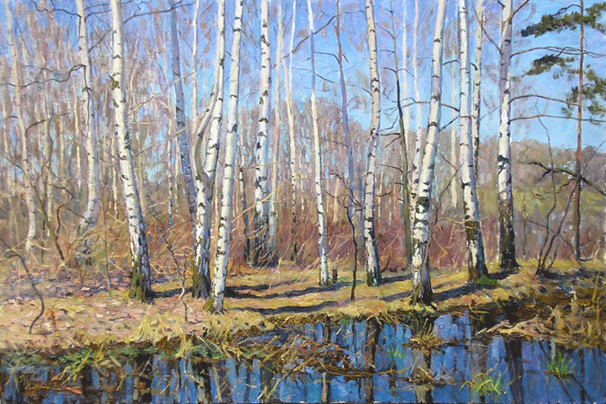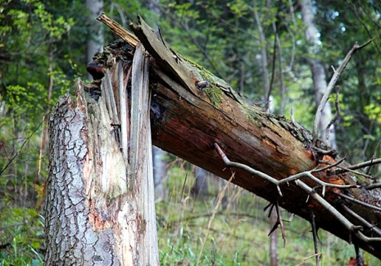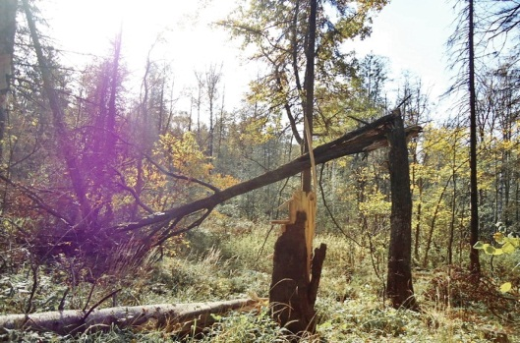[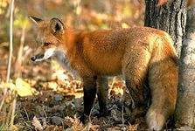](http://yandex.ru/images/search?source=wiz&img_url=http://www.alaska-in-pictures.com/data/media/1/autumn-fox_3734.jpg&uinfo=sw-1280-sh-1024-ww-1280-wh-929-pd-1-wp-5x4_1280x1024&_=1414820197261&viewport=wide&text=%D0%BA%D0%B0%D1%80%D1%82%D0%B8%D0%BD%D0%BA%D0%B8%20%D0%BB%D0%B2%D0%BE%D0%BB%D0%BA%D0%B8%20%D0%B2%20%D0%BE%D1%81%D0%B5%D0%BD%D0%BD%D0%B5%D0%BC%20%D0%BB%D0%B8%D1%81%D1%83%20%D0%B2%20%D0%BB%D0%B5%D1%81%D1%83&noreask=1&pos=17&rpt=simage&lr=2&pin=1)

